Curso 23-24
IES Gregorio Peces Barba Departamento de Tecnología
Guía Proyecto CanSat

Contenido
Diseño 3
Diseño 3D del CanSat misión 1ª sin chasis para comprobar tamaño de los componentes 3
Maqueta del satélite 4
Diseño 3D de la carcasa y el chasis del CanSat. Misión 1ª 4
Diseño 3D de la carcasa y el chasis del CanSat. Misión 2ª 5
Programación Microcontrolador 5
Programación de circuitos básicos de prueba en placa de prototipado 5
Circuito del sensor de temperatura BME280 6
Enviar datos del sensor de temperatura por el puerto serie y almacenar dichos datos en fichero csv 8
Circuito del módulo de transmisión de radio APC220 8
Enviar datos del sensor de temperatura por el módulo de radio y almacenar dichos datos en fichero csv 9
Montaje circuito definitivo misión primaria 10
Montaje circuito prototipado de misión secundaria 10
Envío datos de la misión secundaria para procesado y análisis 10
Enviar datos de las dos misiones por el módulo de radio y almacenar dichos datos en fichero csv 10
Montaje circuito definitivo misión secundaria 10
Documentación y difusión 10
Informe Preliminar de Diseño. Plantilla 10
Informe Preliminar de Diseño. Portada, introducción y misión primaria 10
Documentación de los componentes del sistema. Módulos y conexión 11
Creación de contenido multimedia del proyecto. Difusión del proyecto 11
Investigación sobre la misión secundaria 11
Informe Preliminar de Diseño. Misión secundaria 11
Informe Preliminar de Diseño. Planificación, presupuesto y finalización 11
Presentación del proyecto tras lanzamiento. 11
Gestión Proyecto 🗓️ 11
Elección grupo Cansat 11
Elección roles Cansat 11
Planificación temporal del proyecto 12
Crear repositorio del proyecto. Almacenar documentación, código y diseños del proyecto 13
Gestión del proyecto en Trello. Control de tareas y asignación de estas a responsables. 13
Datos inscripción CanSat 13
Estación tierra 📡 13
Captura de datos del puerto serie. Monitor serie y otras opciones. 13
Procesado de datos con hoja de cálculos. 13
Pruebas de alcance de los módulos de radio 13
Pruebas de alcance de la antena de la estación base 13
Construcción de la antena receptora de la estación base 13
Paracaídas 13
Diseño del paracaídas 13
Pruebas paracaídas 14
Montaje y Pruebas 14
Montaje y soldadura de los circuitos en PCB 14
Montaje del circuito en la carcasa 14
Pruebas de alcance de la conexión radio del satélite montado en el chasis 14
Pruebas de autonomía de la batería 14
Pruebas de vuelo 14
Cambio de frecuencias del módulo de radio 14
Posibles misiones secundarias 14
Conectar GPS a Arduino 14

Diseño

Diseño 3D del CanSat misión 1ª sin chasis para comprobar tamaño de los componentes
Responsable documentación: los diseños deben estar subidos al repositorio del proyecto. Enlace y archivos.

Crear un modelo en Tinkercad con todos los componentes de la misión primaria y la carcasa para comprobar que las medidas son correctas y que todos los componentes entran en el satélite.
A continuación, se muestran los componentes y sus dimensiones.
Arduino
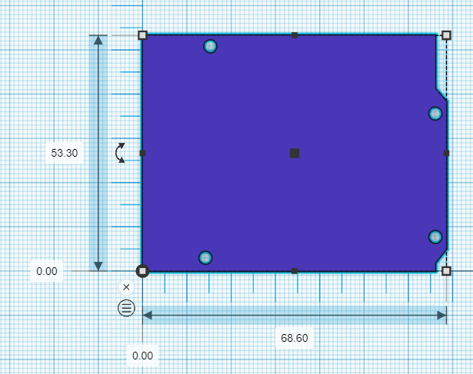

Módulo de radio APC220
Enlace diseño Tinkercad
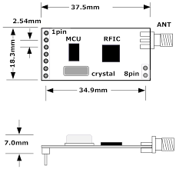
Sensor de Temperatura BME280
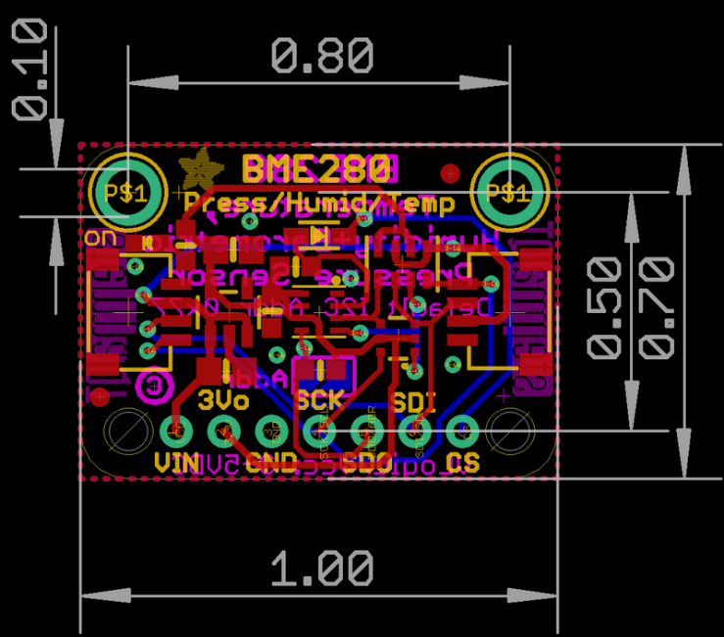
NOTA: La acotación no sigue la normativa. Las medidas están en pulgadas aunque no se indique la unidad de medida. 1 pulgada es 2,54cm.

Pila 9v
Añadir el modelo 3D que viene por defecto en Tinkercad
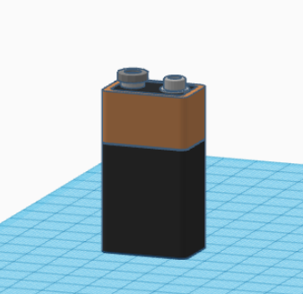

Maqueta del satélite
Crear una maqueta en cartón o cartulina de del satélite (carcasa y chasis) y de todos los componentes que van dentro.
Esta maqueta vale para comprobar las medidas de los componentes, comprobar como se van a unir al chasis y comprobar el cableado del satélite.

Diseño 3D de la carcasa y el chasis del CanSat. Misión 1ª
Crear un diseño 3D que incluya:
- Chasis
- Carcasa. Tiene que ser fácil de quitar para poder acceder a los componentes

Chasis:
Va en el interior de la carcasa.
Se sujetan todos los componentes a esta estructura.
También se engancha el paracaídas a esta estructura.
Debe tener un agujero para poder conectar el USB a la placa de Arduino cuando el satélite esté montado
Interruptor de ON/OFF para no gastar batería.
Fácil cambio de pila
Carcasa:
Debe cumplir con los requisitos de tamaño del proyecto
Fácil de quitar pero que no se salga sola. Añadir algún tipo de sujeción (tornillo).

Diseño 3D de la carcasa y el chasis del CanSat. Misión 2ª
Una ver decidida la misión secundaria será necesario modificar el diseño del chasis del satélite para incorporar los dispositivos que sean necesarios.

Impresión 3D
Diseño Tinkercad
Software
Ultimaker cura
Configuración
Impresora Creality Ender-3 pro
Nozzle : 0,4
Generic PLA
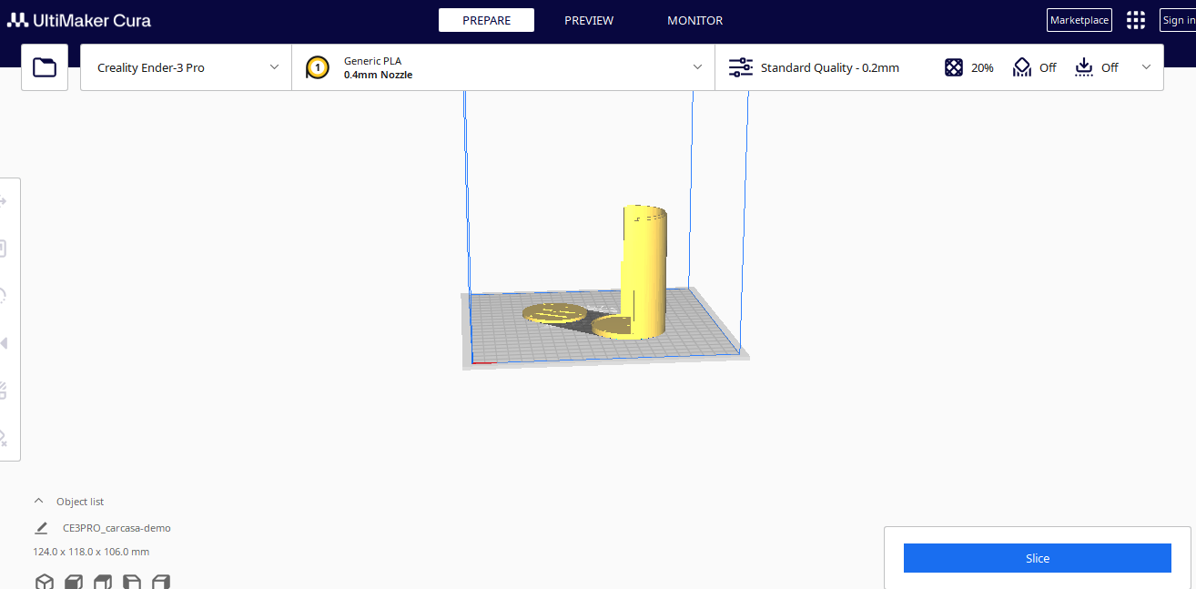
Presionar slice
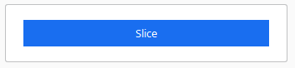

Una vez terminado el proceso de slice se puede exportar el fichero. Ficheros *.3mf

Programación Microcontrolador

Programación de circuitos básicos de prueba en placa de prototipado
Responsable de material. Asegúrate que tu equipo cuente con una caja con los siguientes componentes:
- Tarjeta Arduino
- Placa de prototipado
- USB de conexión al ordenador
- Cables de conexionado.
Si necesitas algún componente más para realizar el circuito de pruebas. Envía un correo electrónico al profesor solicitándoselo para que lo pueda tener listo para la siguiente sesión.

Crear un programa básico en C++ en Arduino y transferirlo a la placa para ver que funciona correctamente.

Circuito del sensor de temperatura BME280
Responsable de material. Asegúrate que tu equipo cuente con el sensor BME280. Si no tienes el sensor de temperatura envía un correo electrónico al profesor para que pueda estar disponible en la siguiente sesión.
Responsable documentación: Realiza algunas fotos del circuito. Procura que se vean correctamente los conexionados. Estas imágenes se usarán en los documentos del proyecto y en RRSS. Sube las imágenes al repositorio del proyecto
Responsable programación: asegúrate de almacenar los programas que has creado en el repositorio del proyecto.

El código se encuentra en el repositorio del proyecto
bitbucket.org/iesgpb/cansat2324/

El sensor de temperatura se conecta mediante una conexión I2C a la placa de Arduino.
Copia el código que hay en el proyecto de pruebas de CanSat y comprueba que recibes datos correctamente.

Diagrama de conexión:
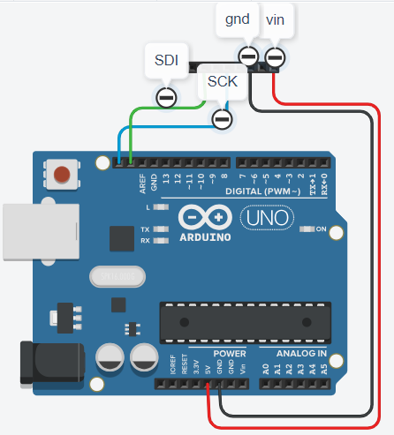
Pin Arduino | Pin BME280
+5V | VIN
GND | GND
SDA | SDI
SCL | SCK

Enlace para descargar el código de prueba: https://bitbucket.org/iesgpb/cansat2324/src/main/codigo/sensor%20temperatura/prueba_bme280_i2c/prueba_bme280_i2c.ino

Comprobación de funcionamiento
Comprueba que el código funciona correctamente.
Comprueba que la librería está instalada correctamente. Si no estuviese instalada búscala e instálala según los siguientes pasos.
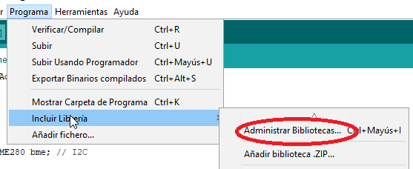

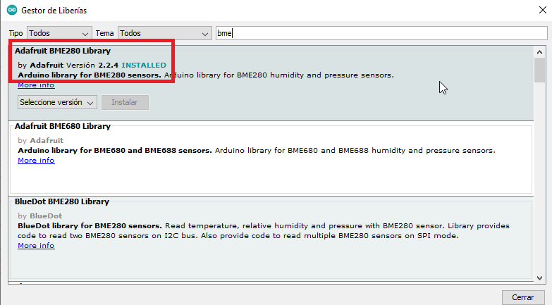
Si no puedes descargar las librerías con el programa Arduino IDE las puedes copiar en la ruta
Docuemntos/Arduino/libreries
Las carpetas que debes copiar están en el siguiente enlace. Archivo librerias arduino sensor temperatura.zip

Enviar datos del sensor de temperatura por el puerto serie y almacenar dichos datos en fichero csv

Envía por el puerto serie los datos del sensor. Modifica el programa de prueba del sensor para que cumpla con los siguientes requisitos.
Cada segundo debes enviar los siguientes datos
[segundo],[temperatura],[humedad],[persión atmosférica],nombre del equipo

Copia el código modificado a la tarjeta Arduino, abre el monitor serie para comprobar que recibes datos. Cuando hayas recibido suficientes datos cópialos en un fichero de texto y guárdalo con la extensión .csv

Comprueba en el siguiente enlace como debe quedar el fichero.
https://bitbucket.org/iesgpb/cansat2324/src/main/codigo/sensor_temperatura/datos%2020-12-23.csv

Crea unas gráficas en una hoja de cálculo que compruebe el cambio de temperatura respecto al tiempo.

Circuito del módulo de transmisión de radio APC220

Responsable de material. No hay módulos de radio suficientes para todos los equipos en la actualidad. Para poder usarlo envía un correo electrónico al profesor para que pueda estar disponible en la siguiente sesión. El responsable de material debe devolver el sensor de radio al profesor antes de que termine la sesión.
Responsable documentación: Realiza algunas fotos del circuito. Procura que se vean correctamente los conexionados. Estas imágenes se usarán en los documentos del proyecto y en RRSS. Sube las imágenes al repositorio del proyecto
Responsable programación: asegúrate de almacenar los programas que has creado en el repositorio del proyecto.

Conecta el módulo de radio según el siguiente diagrama
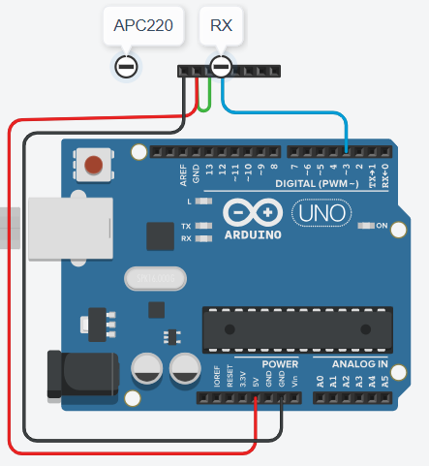
-------------------------------------
|PIN ARDUINO | PIN APC220 |
-------------------------------------
| GND | GND |
| +5 | Vcc |
| +5 | EN |
| PIN 3 (TX) | RX |
-------------------------------------

Copia el siguiente código en la tarjeta de Arduino.
https://bitbucket.org/iesgpb/cansat2324/src/8366c21ba104/codigo/radio/prueba_de_apc220/prueba_de_apc220.ino?at=main

En otro ordenador conecta el módulo de radio con el adaptador USB. Abre el monitor serie del programa Arduino IDE para comprobar si recibes los datos. Comprueba que están llegando datos al monitor serie.

Enviar datos del sensor de temperatura por el módulo de radio y almacenar dichos datos en fichero csv

Responsable documentación: Realiza algunas fotos del circuito. Procura que se vean correctamente los conexionados. Estas imágenes se usarán en los documentos del proyecto y en RRSS. Sube las imágenes al repositorio del proyecto
Responsable programación: asegúrate de almacenar los programas que has creado en el repositorio del proyecto.
Con los programas de prueba del sensor de temperatura, datos en formato csv y módulo de radio APC220. Crea un programa que envíe los datos del sensor de temperatura por el módulo de radio.
Cada segundo debes enviar los siguientes datos
[segundo],[temperatura],[humedad],[persión atmosférica],nombre del equipo

Copia el código modificado a la tarjeta Arduino, abre el monitor serie para comprobar que recibes datos. Cuando hayas recibido suficientes datos cópialos en un fichero de texto y guárdalo con la extensión .csv
Guarda el fichero en tu repositorio. Estos datos se utilizarán más adelante

Montaje circuito definitivo misión primaria

Montaje circuito prototipado de misión secundaria

Envío datos de la misión secundaria para procesado y análisis

Enviar datos de las dos misiones por el módulo de radio y almacenar dichos datos en fichero csv

Montaje circuito definitivo misión secundaria

Documentación y difusión

Informe Preliminar de Diseño. Plantilla
Comprueba que vas a necesitar en el informe preliminar de diseño y la fecha en la que debería estar listo.
En la tarea del aula virtual está el archivo y un enlace a Google docs con la plantilla del documento.

Informe Preliminar de Diseño. Portada, introducción y misión primaria
Empieza a rellenar los apartados:
- Portada
- Introducción
- Misión primaria

Documentación de los componentes del sistema. Módulos y conexión
Crea un documento con información sobre los módulos que has usado en el satélite.
Sensor de temperatura BME280 y módulo de radio APC 220
Añade una breve descripción, indica el diagrama de conexionado e incluye algunas fotos y datos recibido o enviados.

Creación de contenido multimedia del proyecto. Difusión del proyecto
Responsable documentación: Cada vez que se realicen pruebas o montajes del proyecto toma fotos o videos para incluir en los informes y en las RRSS.

Investigación sobre la misión secundaria
Buscar ideas sobre la misión secundaria. Comenta con el profesor las ideas que tienes para comprobar si son viables.

Informe Preliminar de Diseño. Misión secundaria

Informe Preliminar de Diseño. Planificación, presupuesto y finalización

Presentación del proyecto tras lanzamiento.

Gestión Proyecto 🗓️

Elección grupo Cansat
Comprueba que todos los miembros del equipo están dentro del grupo del aula virtual.

Elección roles Cansat
Elige los roles de los miembros del equipo en el aula virtual
Roles:
- Documentación
- Gestión del trabajo
- Portavoz
- Responsable material

Responsable de material. Asegúrate que tu equipo cuente con el sensor BME280. Si no tienes el sensor de temperatura envía un correo electrónico al profesor para que pueda estar disponible en la siguiente sesión.
Responsable documentación: Realiza algunas fotos del circuito. Procura que se vean correctamente los conexionados. Estas imágenes se usarán en los documentos del proyecto y en RRSS. Sube las imágenes al repositorio del proyecto
Responsable programación: asegúrate de almacenar los programas que has creado en el repositorio del proyecto.

Planificación temporal del proyecto
Se debe planificar la temporalización del proyecto. Comprueba cuales son las fechas más importantes y planifica las tareas que se deben realizar y cuando deben estar listas.
Estima cuanto tiempo debe llevar cada una de ellas.
Crea un diagrama para controlar el tiempo.
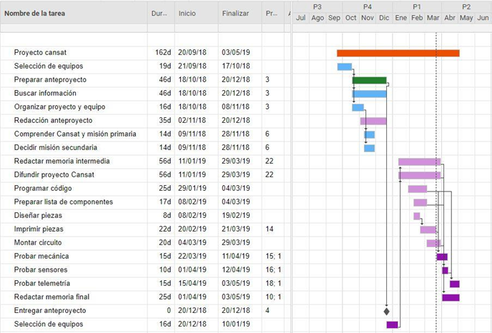

También puedes realizar pantallazos del tablero de Trello para incluir en los informes.
Añade fechas límite a cada tarea y añade un responsabe.

Crear repositorio del proyecto. Almacenar documentación, código y diseños del proyecto
Todos los documentos que se vayan creado se deben almacenar en un repositorio. Esto es un lugar común en el que todos los miembros del equipo y el profesor tienen acceso para poder verlo y editarlo. Puedes usar una carpeta de Google drive, el propio tablero de Trello que usas para gestionar el proyecto o cualquier otro sistema que se te ocurra (consulta con el profesor).
Añade una tarjeta a Trello con como acceder al repositorio.

Gestión del proyecto en Trello. Control de tareas y asignación de estas a responsables.
Comprueba que todas las tareas (las que están definidas en esta guía) estén añadidas a Trello y que tienen un responsable.
Ten en cuenta que también deben tener una fecha límite.

Datos inscripción CanSat
Ya está realizada.

Estación tierra 📡

Captura de datos del puerto serie. Monitor serie y otras opciones.
Comprueba que puedes leer los datos que provienen del módulo de radio en un PC que solo tenga el adaptador USB del módulo de radio.

Procesado de datos con hoja de cálculos.
Todos los datos almacenados en archivos csv serán procesados y mostrados mediante hojas de cálculo.

Pruebas de alcance de los módulos de radio

Pruebas de alcance de la antena de la estación base

Construcción de la antena receptora de la estación base

Paracaídas

Diseño del paracaídas
Enganchado al chasis del CanSat. Comprobar el peso

Pruebas paracaídas

Montaje y Pruebas

Montaje y soldadura de los circuitos en PCB

Montaje del circuito en la carcasa

Pruebas de alcance de la conexión radio del satélite montado en el chasis

Pruebas de autonomía de la batería

Pruebas de vuelo

Cambio de frecuencias del módulo de radio
Configuración del módulo APC220

Posibles misiones secundarias

Conectar GPS a Arduino

Se puede conectar un módulo de GPS al Arduino y recibir diferentes datos del módulo GPS.
Datos más importantes:
- Coordenadas
- Altura
A partir de estos datos se puede calcular
- Posición tras aterrizaje para recuperación
- Trayectoria del satélite
- Velocidades (horizontal y vertical)
- Aceleración
- Fuerzas (a partir de la masa y la aceleración)
El módulo que se va a usar es el GY-GPS6MV2.

Programación en Arduino
La conexión del módulo GPS a Arduino se realiza mediante una comunicación serie:

Se conecta el módulo con Arduino en cruz. El pin RX de un dispositivo se conecta al pin TX del otro y viceversa.
RX
TX
TX
Arduino
RX
GPS

Arduino | Módulo GPS
+5 | Vcc
GND | GND
TX (pin 12) | RX
RX (pin 13) | TX

La tarjeta de Arduino tiene solo un puerto serie. Este puerto se comparte con el USB que se conecta al ordenador y está en los pines 0 y 1 digitales. Este puerto se quiere mantener para poder mantener la funcionalidad de conectar el Arduino al PC.
Mediante la librería Serial se van a utilizar otros pines estándar como puerto serie (TX y RX).
En el repositorio de código se puede ver un ejemplo de como utilizar el módulo GPS.
El módulo GPS tarda un tiempo en conseguir conectarse con los satélites para poder calcular las coordenadas en las que se encuentra. Además, el módulo se debe encontrar en el exterior para recibir correctamente la señal.
En el repositorio se puede ver un ejemplo de código para empezar a utilizar el módulo GPS

https://bitbucket.org/iesgpb/cansat2324/src/main/codigo/GPS/gps_cansat_test/

Este código utiliza dos librerías, SoftwareSerial y TinyGPS. SoftwareSerial está instalada por defecto en Arduino IDE pero TinyGPS es necesario instalarla.
Abre el gestor de librerías e instala la librería TinyGPS.

Conectar acelerómetro a Arduino

Conexionado del módulo acelerómetro mediante I2C.
GY-521 | Arduino
SCL | A5
SDA | A4
VCC | 5V
GND | GND

